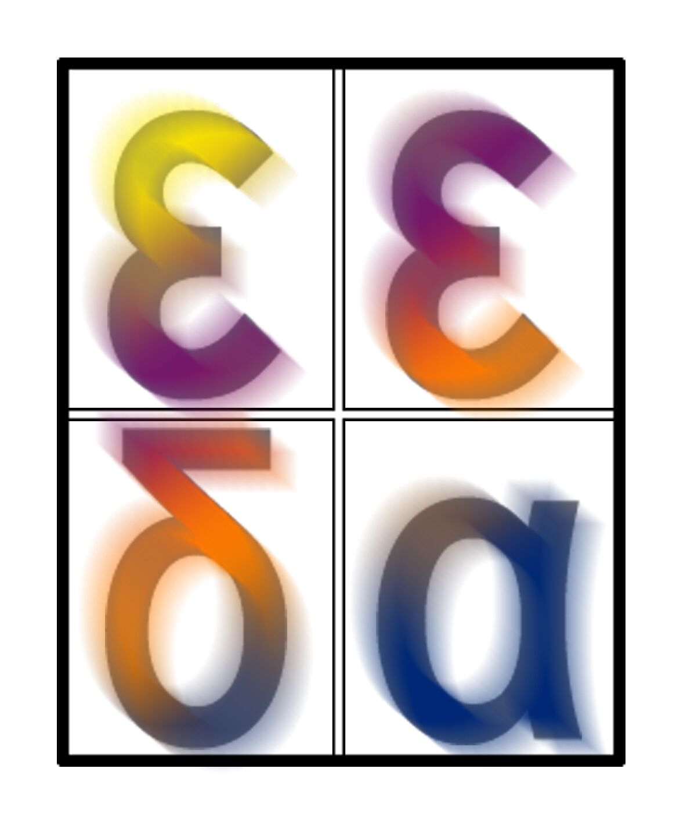
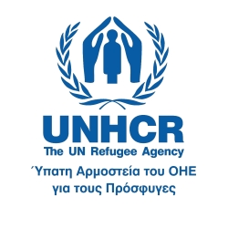

Αθήνα, 23 Οκτωβρίου 2012

Δελτίο Τύπου
Παρουσίαση αποτελεσμάτων για τη ρατσιστική βία στην Ελλάδα
από το Δίκτυο Καταγραφής Περιστατικών Ρατσιστικής Βίας

Αθήνα – Τα εξαιρετικά ανησυχητικά αποτελέσματα που προέκυψαν από την καταγραφή πράξεων βίας, κατά τους πρώτους εννέα μήνες του 2012, παρουσίασε σήμερα το Δίκτυο Καταγραφής Περιστατικών Ρατσιστικής Βίας*, σε Συνέντευξη Τύπου σε μια κατάμεστη αίθουσα.

Το Δίκτυο, που εκτός από την Ύπατη Αρμοστεία του ΟΗΕ για τους Πρόσφυγες (Υ.Α.) και την Εθνική Επιτροπή για τα Δικαιώματα του Ανθρώπου (Ε.Ε.Δ.Α.) περιλαμβάνει σήμερα 23 μη κυβερνητικές οργανώσεις και άλλους φορείς, κατέγραψε με βάση τις μαρτυρίες των ίδιων των θυμάτων 87 περιστατικά ρατσιστικής βίας εναντίον προσφύγων και μεταναστών από τον Ιανουάριο μέχρι τον Σεπτέμβριο του 2012. Περισσότερα από τα μισά αυτά περιστατικά συνδέονται με εξτρεμιστικές ομάδες που δρουν οργανωμένα και βάσει σχεδίου, ενώ σε κάποιες περιπτώσεις τα θύματα ή οι μάρτυρες ανέφεραν ότι ανάμεσα στους δράστες αναγνώρισαν άτομα που συνδέονται με τη Χρυσή Αυγή.

Ιδιαίτερα αυξημένη παρουσιάζεται η βιαιότητα των επιθέσεων που καταγράφηκαν, με χρήση όπλων όπως ρόπαλα, σιδηρολοστοί, γκλομπ, αλυσίδες, σιδηρογροθιές, μαχαίρια και σπασμένα μπουκάλια, ενώ έχει καταγραφεί η πανομοιότυπη χρήση μεγαλόσωμων σκύλων. Ειδική κατηγορία αποτελούν τα 15 περιστατικά όπου συνδέεται η αστυνομική με τη ρατσιστική βία.

Σύμφωνα με το Δίκτυο, το κυριότερο πρόβλημα που προέκυψε από την καταγραφή των περιστατικών είναι η αδυναμία ή απροθυμία των διωκτικών αρχών να καταγράψουν τα περιστατικά ρατσιστικής βίας και να προβούν σε επαρκή έρευνα και συλλήψεις, ή ακόμα και η αποθάρρυνση των θυμάτων ρατσιστικής βίας που στερούνται νομιμοποιητικών εγγράφων παραμονής να καταγγείλουν περιστατικά βίας στις αστυνομικές αρχές.

Βάσει των συμπερασμάτων που προέκυψαν, τα μέλη του Δικτύου προχωρούν σε συγκεκριμένες προτάσεις προς την ελληνική πολιτεία (το Υπουργείο Δημόσιας Τάξης και Προστασίας του Πολίτη και το Υπουργείο Δικαιοσύνης) για την αντιμετώπιση της ρατσιστικής βίας.

Στην παρέμβασή του, ο Επικεφαλής του Γραφείου της Ύπατης Αρμοστείας του ΟΗΕ για τους Πρόσφυγες στην Ελλάδα, κ. Γιώργος Τσαρμπόπουλος, επισήμανε: «Αυτό που βιώνουμε σήμερα είναι η επιστροφή στη βαρβαρότητα, η απαξία της ανθρώπινης υπόστασης, η αμφισβήτηση της συνταγματικά κατοχυρωμένης αρχής της ισότητας και των μη διακρίσεων, η πρόκληση προς το Κράτος Δικαίου και τη δημοκρατία από οργανωμένες ομάδες κρούσης που δρουν πλέον ως παρακράτος. Γι' αυτό και υπερασπιζόμενοι τα αυτονόητα για τους πρόσφυγες και μετανάστες (το δικαίωμα στη ζωή και την ανθρώπινη αξιοπρέπεια), υπερασπιζόμαστε τους δημοκρατικούς θεσμούς και τα ανθρώπινα δικαιώματα όλης της Ελληνικής κοινωνίας.»

Από τη μεριά του ο πρ. Πρόεδρος της Εθνικής Επιτροπής για τα Δικαιώματα του Ανθρώπου, κ. Κωστής Παπαϊωάννου, έκρουσε των κώδωνα του κινδύνου: «Σήμερα σημαίνουμε συναγερμό γιατί η ρατσιστική βία και η νέα ναζιστική απειλή έχουν γενικευτεί και απειλούν την ίδια τη λειτουργία της δημοκρατίας. Η ρατσιστική βία δεν στρέφεται μόνο κατά των μεταναστών αλλά κατά πολλών ομάδων του πληθυσμού και κατά της συνοχής της κοινωνίας. Απευθυνόμαστε στην ελληνική κυβέρνηση και ζητάμε να αναλάβει τις ευθύνες της με πρώτη προτεραιότητα την εξάρθρωση των νεοναζιστικών κυκλωμάτων στο εσωτερικό της ΕΛ.ΑΣ.»

Αναφερόμενος στην εμπειρία των Γιατρών του Κόσμου (ΓτΚ) με θύματα ρατσιστικής βίας, ο Πρόεδρος της Οργάνωσης, κ. Νικήτας Κανάκης, τόνισε: «Τα ιατρεία των ΓτΚ αποτελούν σήμερα το έσχατο καταφύγιο για τρομαγμένους μετανάστες που στοχοποιούνται καθημερινά βιώνοντας βία, εξευτελισμό και φόβο. Η συμμετοχή μας στο Δίκτυο αποτελεί στοιχειώδη υποχρέωση μιας ανθρωπιστικής οργάνωσης που αρνείται να κλείνει τα μάτια σε ό,τι παρατηρεί. Ενώνουμε σήμερα τη φωνή μας με όσους εναντιώνονται στον εκφασισμό της Ελληνικής κοινωνίας. Οι ΓτΚ στέκονται απέναντι στη προσπάθεια χρησιμοποίησης της ανθρωπιστικής βοήθειας για την ανάδειξη πολιτικών μίσους που τροφοδοτούν τις ρατσιστικές επιθέσεις και επαναλαμβάνουμε, επιμένοντας σε αυτό, ότι απέναντι στο ‘μόνο για έλληνες’ εμείς αντιπαραβάλουμε το ‘όπου υπάρχουν άνθρωποι’

Ο Πρόεδρος του Ελληνικού Φόρουμ Μεταναστών, κ. Μοαβία Αχμέτ, κατήγγειλε ότι δέχονται επιθέσεις τα αναγνωρισμένα σωματεία των μεταναστών, «το πιο νόμιμο κομμάτι τους, το βασικό κανάλι επικοινωνίας τους με το κράτος και την κοινωνία». Είπε επίσης πως οι μετανάστες φοβούνται πολύ, αναφέροντας ως παράδειγμα ότι η κοινότητα των Μαροκινών αναβάλλει τα μαθήματα αραβικών που γίνονταν στην Αθήνα, φοβούμενη τις επιθέσεις.

Την εκδήλωση συντόνισε η δημοσιογράφος κ. Μαριλένα Κατσίμη ενώ προβλήθηκε και βίντεο της Υ.Α. με μαρτυρία θύματος ρατσιστικής επίθεσης.

Ολόκληρη η Συνέντευξη Τύπου μεταδόθηκε ζωντανά μέσω της ιστοσελίδας της Υ.Α. www.unhcr.gr, καθώς και της ανανεωμένης διαδικτυακής πλατφόρμας της Υ.Α. για την εκστρατεία ενημέρωσης «Και 1 θύμα ρατσιστικής βίας είναι πολύ!», www.1againstracism.gr.

Τα αποτελέσματα του Δικτύου Καταγραφής Περιστατικών Ρατσιστικής Βίας για την περίοδο Ιανουαρίου – Σεπτεμβρίου 2012 είναι διαθέσιμα στον παρακάτω σύνδεσμο: http://goo.gl/R9rey

*Το Δίκτυο Καταγραφής Περιστατικών Ρατσιστικής Βίας δημιουργήθηκε τον Οκτώβριο του 2011 με πρωτοβουλία της Εθνικής Επιτροπής για τα Δικαιώματα του Ανθρώπου (ΕΕΔΑ) και του Γραφείου της Ύπατης Αρμοστείας του ΟΗΕ για τους Πρόσφυγες στην Ελλάδα (Υ.Α.). Συμμετέχουν οι παρακάτω μη κυβερνητικές οργανώσεις και φορείς που παρέχουν νομικές, ιατρικές, κοινωνικές ή άλλες υποστηρικτικές υπηρεσίες και έρχονται σε επαφή με θύματα ρατσιστικής βίας: Αίτημα, Αντιγόνη – Κέντρο Πληροφόρησης και Τεκμηρίωσης για το Ρατσισμό, Άρσις, Γιατροί του Κόσμου, Διεθνής Αμνηστία, Δίκτυο Κοινωνικής Υποστήριξης Προσφύγων και Μεταναστών, Ελληνική Ένωση για τα Δικαιώματα του Ανθρώπου, Ελληνικό Παρατηρητήριο Συμφωνιών του Ελσίνκι, Ελληνικό Συμβούλιο για τους Πρόσφυγες, Ελληνικό Φόρουμ Μεταναστών, Ελληνικό Φόρουμ Προσφύγων, Επιτροπή Ανθρωπίνων Δικαιωμάτων του Δικηγορικού Συλλόγου Ρόδου, Κέντρο Ημέρας «Βαβέλ», Κίνηση Υπεράσπισης των Δικαιωμάτων Προσφύγων και Μεταναστών /στριών (Πάτρα), ΛΑΘΡΑ; - Επιτροπή αλληλεγγύης στους πρόσφυγες Χίου, ΜETAδραση, Κέντρο Συμπαράστασης Παλλινοστούντων Μεταναστών - Οικουμενικό Πρόγραμμα Προσφύγων, Ομάδα Δικηγόρων για τα Δικαιώματα Προσφύγων και Μεταναστών, Ομάδα Νομικών για την Υπεράσπιση των Δικαιωμάτων Προσφύγων και Μεταναστών (Θεσσαλονίκη), Σύλλογος Ενωμένων Αφγανών, Φόρουμ Μεταναστών Κρήτης, i-RED Ινστιτούτο για τα Δικαιώματα, την Ισότητα και την Ετερότητα και PRAKSIS, καθώς και ο Συνήγορος του Πολίτη ως παρατηρητής. Στόχοι του Δικτύου είναι η καταπολέμηση της ρατσιστικής βίας, η διατύπωση συστάσεων προς την πολιτεία, καθώς και η ευαισθητοποίηση της κοινής γνώμης.

ΤΕΛΟΣ

Περισσότερες πληροφορίες:
- Καίτη Κεχαγιόγλου (Υ.Α.), 210 6726462-3
- Τίνα Σταυρινάκη (Ε.Ε.Δ.Α.), 210 7233216

